临淄区人民政府辛店街道办事处
2022年政府信息公开工作年度报告

本报告按照《国务院办公厅政府信息与政务公开办公室关于印发<中华人民共和国政府信息公开工作年度报告格式>的通知》(国办公开办函〔2021〕30号)和《中华人民共和国政府信息公开条例》要求编制，报告中所列数据统计期限自2022年1月1日起，至2022年12月31日止。如对报告内容有疑问，请与淄博市临淄区人民政府辛店街道办事处联系（地址：山东省淄博市临淄区牛山路321号；邮编：255400；电话：0533-7180189；邮箱：Lzqxdjddzb@zb.shandong.cn ）。
一、总体情况
2022年，辛店街道在区委、区政府的正确领导下，认真贯彻落实有关文件精神，按照公开、公正、规范、高效、便民的要求，坚持依法公开。辛店街道不断丰富信息公开载体，创新信息公开方式，完善信息公开机制，营造信息公开浓厚氛围。
（一）主动公开信息情况。2022年，辛店街道及时准确地公开政府信息，对业务工作、机构职能、法规公文、民生公益、重要部署执行公开、财政信息、农业农村、政务公开保障机制等信息及时进行更新。辛店街道坚持以公开为常态、不公开为例外，遵循公平、公正、便民的原则，除依法不予公开的以外，采取主动公开和依申请公开的方式，确保公开及时、准确。2022年，在区政府门户网站政府信息公开专栏公开信息103条。通过“和谐辛店”微信公众平台，以文字、图片、视频等形式，共发布信息265条。
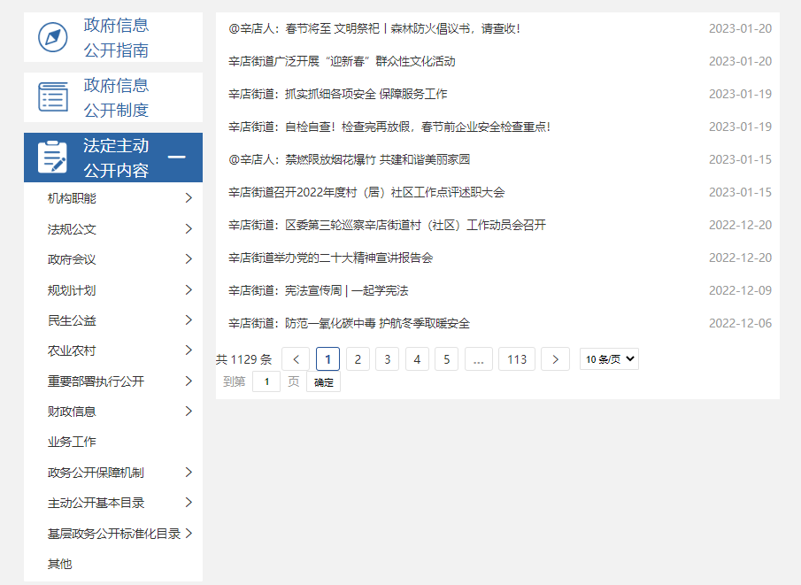
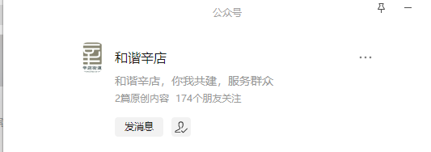
（二）依申请公开工作情况。辛店街道组织办公室相关工作人员认真自学研究并按时参加临淄区人民政府办公室组织的关于依申请公开信息的相关培训，顺利完成今年政府信息的主动公开及依申请公开各项工作。2022年以来，辛店街道收到依申请公开0件。
（三）政府信息管理情况。辛店街道严格按照政府信息公开审查流程审核公开信息，确保涉密信息不上网，上网信息不涉密。同时结合街道十大品质提升工程重点项目，对民生公益、农业农村、业务工作、政务公开保障机制及时、准确地公开政府信息。
（四）政府信息公开平台建设情况。辛店街道进一步完善政府网站功能，突出政府网站作为政府信息公开主阵地的作用，围绕业务工作，丰富政府网站公开内容。同时，辛店街道加强对“和谐辛店”微信公众号、视频号、社区公众号等新媒体的管理，通过多种途径发布工作动态，努力拓宽社会公众获取政府信息渠道。
（五）政府信息公开监督保障情况。辛店街道通过多种举措完善政务公开监督保障机制。一是加强组织领导。辛店街道多次召开政务公开工作专题会议，对政府信息公开条例、公开的范围和主体、主动公开和依申请公开等内容进行详细解读和责任划分。二是压实责任，明确主要负责人、分管责任人，落实专人专项负责政务公开具体事项，确保工作抓好抓实，切实提高街道政府信息公开工作人员的业务水平。三是清晰考核，街道将政务公开工作与其他工作有机结合，在工作中采用了精准化考核和可量化考核。
- 主动公开政府信息情况
第二十条 第 （一） 项
信息内容 | 本年制发件数 | 本年废止件数 | 现行有效件数
规章 | 0 | 0 | 0
行政规范性文件 | 0 | 0 | 0
第二十条 第 （五） 项
信息内容 | 本年处理决定数量
行政许可 | 0
第二十条 第 （六） 项
信息内容 | 本年处理决定数量
行政处罚 | 0
行政强制 | 0
第二十条 第 （八） 项
信息内容 | 本年收费金额 （单位 ：万元）
行政事业性收费 | 0

三、收到和处理政府信息公开申请情况
（本列数据的勾稽关系为：第一项加第二项之和，等于第三项加第四项之和） |  |  | 申请人情况
 |  |  | 自然人 | 法人或其他组织 |  |  |  |  | 总计
 |  |  |  | 商业企业 | 科研机构 | 社会公益组织 | 法律服务机构 | 其他
一、本年新收政府信息公开申请数量 |  |  | 0 | 0 | 0 | 0 | 0 | 0 | 0
二、上年结转政府信息公开申请数量 |  |  | 0 | 0 | 0 | 0 | 0 | 0 | 0
三、本年度办理结果 | （一）予以公开 |  | 0 | 0 | 0 | 0 | 0 | 0 | 0
 | （二）部分公开（区分处理的，只计这一情形，不计其他情形） |  | 0 | 0 | 0 | 0 | 0 | 0 | 0
 | （三）不予公开 | 1．属于国家秘密 | 0 | 0 | 0 | 0 | 0 | 0 | 0
 |  | 2．其他法律行政法规禁止公开 | 0 | 0 | 0 | 0 | 0 | 0 | 0
 |  | 3．危及“三安全一稳定” | 0 | 0 | 0 | 0 | 0 | 0 | 0
 |  | 4．保护第三方合法权益 | 0 | 0 | 0 | 0 | 0 | 0 | 0
 |  | 5．属于三类内部事务信息 | 0 | 0 | 0 | 0 | 0 | 0 | 0
 |  | 6．属于四类过程性信息 | 0 | 0 | 0 | 0 | 0 | 0 | 0
 |  | 7．属于行政执法案卷 | 0 | 0 | 0 | 0 | 0 | 0 | 0
 |  | 8．属于行政查询事项 | 0 | 0 | 0 | 0 | 0 | 0 | 0
 | （四）无法提供 | 1．本机关不掌握相关政府信息 | 0 | 0 | 0 | 0 | 0 | 0 | 0
 |  | 2．没有现成信息需要另行制作 | 0 | 0 | 0 | 0 | 0 | 0 | 0
 |  | 3．补正后申请内容仍不明确 | 0 | 0 | 0 | 0 | 0 | 0 | 0
 | （五）不予处理 | 1．信访举报投诉类申请 | 0 | 0 | 0 | 0 | 0 | 0 | 0
 |  | 2．重复申请 | 0 | 0 | 0 | 0 | 0 | 0 | 0
 |  | 3．要求提供公开出版物 | 0 | 0 | 0 | 0 | 0 | 0 | 0
 |  | 4．无正当理由大量反复申请 | 0 | 0 | 0 | 0 | 0 | 0 | 0
 |  | 5．要求行政机关确认或重新出具已获取信息 | 0 | 0 | 0 | 0 | 0 | 0 | 0
 | （六）其他处理 | 1.申请人无正当理由逾期不补正、行政机关不再处理其政府信息公开申请 | 0 | 0 | 0 | 0 | 0 | 0 | 0
 |  | 2.申请人逾期未按收费通知 要求缴纳费用、行政机关不再处理其政府信息公开申请 | 0 | 0 | 0 | 0 | 0 | 0 | 0
 |  | 3.其他 | 0 | 0 | 0 | 0 | 0 | 0 | 0
 | （七）总计 |  | 0 | 0 | 0 | 0 | 0 | 0 | 0
四、结转下年度继续办理 |  |  | 0 | 0 | 0 | 0 | 0 | 0 | 0

四、政府信息公开行政复议、行政诉讼情况
行政复议 |  |  |  |  | 行政诉讼
结果维持 | 结果纠正 | 其他结果 | 尚未审结 | 总计 | 未经复议直接起诉 |  |  |  |  | 复议后起诉
 |  |  |  |  | 结果维持 | 结果纠正 | 其他结果 | 尚未审结 | 总计 | 结果维持 | 结果纠正 | 其他结果 | 尚未审结 | 总计
0 | 0 | 0 | 0 | 0 | 0 | 0 | 0 | 0 | 0 | 0 | 0 | 0 | 0 | 0

五、存在的主要问题及改进情况
辛店街道在政府信息公开工作方面取得了一定的进步，但仍存在一些问题和不足：一是公开意识服务意识不足，新进年轻的工作人员对政务公开这项工作的认识还不到位，及时主动公开的政策解读等群众关心的信息还不够；二是培训次数少，工作人员进行系统的全面的培训次数少。针对存在的问题，辛店街道制定了如下整改措施：
1.对街道原有的信息进行进一步的梳理、补充、完善，定期维护，确保政府信息公开的准确性和完整性。
2.强化业务培训。始终坚持“先审查、后公开”的工作原则，对政府信息公开的时效性进行精准把握。定期召开政务公开工作培训会议，进一步加强工作人员对《山东省政府信息公开办法》等政策文件的学习，加深对政府信息公开要求、内容的把握，推动政府信息公开制度化、规范化；积极与其他街道开展政府信息公开工作经验交流，学习借鉴其他街道的先进经验，不断提升辛店街道政府信息公开业务水平。
六、需要报告的其他事项
（一）收取信息处理费情况。本年度未有收取信息处理费情况。
（二）人大代表建议和政协提案办理情况。本年度办理人大代表建议0件、政协提案0件。
（三）政务公开工作创新情况。1.本年度积极开展政务公开活动，在微信公众号建立“便民服务”版块，方便市民进行政务公开、公积金等信息查询，极大地提高了办事效率。2.在便民服务中心，设置政务公开专区，认真受理妥善解决群众提出的各类问题，让群众全面了解办事的流程，使政府信息向群众公开，不断提高群众满意度，加快服务型政府转变进程。

辛店街道办事处
2023年1月31日

